
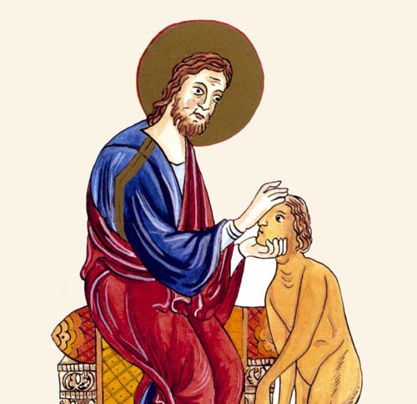

Catéchèse pour adultes
Genèse 2-3

Annexes : sur page Recevoir Adultes Repères
Conseil : Ouvrir ce lien une seule fois, vous trouverez toutes les annexes signalées sur cette fiche par une flèche bleue.
Visée théologique
Découvrir Dieu créateur de l’homme, être qui reçoit le don de Dieu, et l’homme libre de recevoir le don de Dieu.
Objectifs
Etre à l’écoute du texte Genèse 2 et 3.
Se questionner à partir de ce récit.
Construire du sens.

Les participants : cette fiche s’adresse à des personnes connaissant peu la bible et désireuses de découvrir le texte de Genèse 2 et 3. La fiche Approfondissement pourra être l’occasion d’une deuxième rencontre afin d’aller plus loin et de faire une lecture christologique du récit, notamment par des rapprochements avec les tentations de Jésus.
Animateur : il connaîtra bien le récit de Genèse 2 et 3 afin de le raconter et aura pris connaissance de la fiche approfondissement pour aller plus loin dans le questionnement. Il sera attentif aux questions des participants afin de reprendre les questions propres au groupe.
Documents : bibles
Temps : 1h30 minimum. Le temps est indicatif et calculé au plus juste.

Repères pédagogiques
Le récit d’Adam et Ève, appelé récit des origines ou la tentation dans l’Éden est un texte à caractère mythique qui a chargé l’imaginaire de représentations mythiques parallèles. Ce sera moins le cas pour les enfants, qui seront pour la majorité comme neufs par rapport aux textes de la genèse. Pour les adultes (catéchumènes ou animateurs), l’impératif de rencontrer le texte sera l’objet d’une conversion de l’imaginaire : quelques axes de lecture seront donnés pour éviter les écueils les plus gros.
La pédagogie sera donc, dans un premier temps, de faire émerger les questions que ce récit pose. Tout ne sera pas abordé au cours de cette rencontre, les nombreuses interprétations proposées par les exégètes et des théologiens et des psychanalystes ne seront pas toutes données. L’objectif est de donner la parole aux participants pour qu’ils entrent dans le texte d’une manière personnelle et se mettent en recherche de leur propre interprétation, en évitant les pièges. Comme le dit Paul Beauchamp, au sujet de l’interprétation des textes anciens un seuil est franchi à partir du point où l’objet peut être identifié, nommé, reconnu pour ce qu’il est. À partir de ce seuil unique, commence la nouveauté pour toujours, même si la connaissance de celle-ci est sans cesse perfectible. Beauchamp Paul, L’un et l’autre Testament, tome 2, Accomplir les Écritures, page 115. Il s’agit donc de se situer en catéchète.
La fiche « Approfondissement » permettra de poursuivre la réflexion en découvrant que ce récit est un récit de sagesse et en effectuant des rapports avec l’Évangile, c’est-à-dire en faisant une lecture christologique.

Introduction
Présenter les visées et objectifs de la rencontre
Présenter les questions : qui sont Adam et Eve ? Quel est le sens de ce récit pour aujourd’hui ?
La création est-elle une question pour vous ?
Nous allons étudier les textes bibliques de près pour découvrir ce que nous disons quand nous proclamons que Dieu a créé à l’origine et que Dieu nous crée aujourd’hui.

Contexte d’écriture des récits de création
Il est important de situer ce texte dans son contexte d’écriture pour donner une distance par rapport au récit narratif.
Contexte d’écriture du livre de la Genèse

L’animateur pourra insérer le contexte d’écriture de Gn 2-3 au moment où les participants se posent la question de la vérité du texte. Il montrera le statut du mythe.


Le temps du récit

Lecture du texte Genèse 2, 4b à 3, 24
Jeu de cartes pour faire apparaître la structure du texte
Cartes Gn 2-3 – Fichier réponse pour animateur
Faire reconstituer le texte grâce aux cartes Gn 2-3.
Faire placer les cartes dans une structure en V.
Analyser la structure du texte : ce qui se ressemble, s’oppose. Trouver la phrase clé.

Le temps du questionnement

La lecture au plus près en petits groupes
Les participants se répartissent en groupes et lisent le texte (ou une partie du texte) avec les consignes suivantes :
- repérer les images fondamentales qui apparaissent dans ce récit (c’est-à-dire des mots concrets qui font image), comme s’il était décidé de les dessiner.
- inviter à noter au fur et à mesure les nombreuses questions que ce récit pose.

La mise en commun
Les images sont notées sur un tableau :
terre glaise – ciel
eau – flot
souffle – haleine de vie
jardin- arbres – fruits
2 arbres : arbre de vie au milieu du jardin et arbre de la connaissance du bien et du mal
quatre fleuves
bêtes sauvages, oiseaux- animaux - homme
côte – femme - os
serpent
yeux ouverts - nudité
pas de Dieu
glaive…
L’animateur conclura cette liste en faisant remarquer que ce récit est plein d’images concrètes ; il est donc écrit d’une manière très symbolique. Il est écrit comme un mythe (voir la définition du mythe dans le fichier contexte d’écriture). Qu’a-t-il à dire pour aujourd’hui ? La recherche autour des questions qui se sont posées au cours du travail de groupe va aider les participants.
Pédagogie du questionnement
L’animateur fait exprimer les questions et permet au groupe de les approfondir ; il ne s’agit pas d’abord de donner des réponses mais de permettre l’émergence des questions ; il faut exprimer sa question de façon anecdotique pour la rendre claire à l’esprit et pouvoir dépasser ensuite le premier niveau de lecture.
Quelques-unes des questions que peuvent se poser les participants sont listées ci-dessous. Elles sont de divers niveaux : anecdotiques, théologiques, spirituelles… L’art de l’animateur sera de les reformuler pour les faire approfondir et changer de registre si elles sont trop anecdotiques. Sous une question anecdotique se cache souvent une question existentielle. Il n’est pas utile de reprendre toutes les questions exprimées ici mais plutôt de reprendre les questions propres au groupe.
Les encarts permettront de donner des axes de lecture pour éviter les écueils les plus gros.

Questions possibles
Vous trouverez ci-après une liste de questions possibles à faire approfondir. Dans les encadrés, des repères vous aideront à aller plus loin dans le sens du texte.

Chapitre 2
Verset 4b
Le « rien » du départ du monde. Qu’est-ce que « rien » ? Cela évoque le néant avant le big-bang ? Grande question des hommes ! Qu’y avait-il avant le monde ? Qu’y avait-il avant moi ? Où étais-je avant de naître ? Est-ce possible de comprendre le fait de « non être » ?
Si l’on attribue le big-bang à Dieu, si un jour où la science explique le big-bang, cela fera-t-il reculer Dieu ?
Clip vidéo Qui a créé le monde ?

Comment concilier science et Bible ? Faut-il choisir ?
La question de la science : comment l’homme ?  La science s’intéresse au « comment cela s’est-il passé ? » Elle part de l’homme actuel et cherche à établir comment on en est arrivé là : quel est l’enchaînement des faits, des transformations ? Quel est le mécanisme qui les explique ? | La question de la Bible : pourquoi l’homme ?  La Bible jette un regard de croyant sur les résultats que propose la science : cet homme, qu’il soit apparu d’une façon ou d’une autre, c’est à la science de le dire. Cet homme, pourquoi existe-t-il ? Est-il venu par hasard et est-il appelé à disparaître par accident ? Pourquoi en lui cette soif de bonheur ? Et pourquoi le mal ? La mort est-elle son seul avenir ?
La Bible et la science : deux regards qui ne se contredisent pas mais qui se complètent.

Versets 5 et 6
Dieu crée : il fait le ciel et la terre, il fait pleuvoir, il modèle, il plante un jardin ; il s’agit là d’une vision anthropomorphique de Dieu ! Est-ce ainsi qu’il faut voir Dieu créateur ?
Le premier article du Credo dit : « Je crois en Dieu créateur ». S’il n’est pas créateur au sens de fabriquant, que veut dire Dieu créateur aujourd’hui ?

Verset 7
L’homme créé est fait de glaise et du souffle de Dieu. Contradiction avec les acquis de la science et la théorie de l’évolution !

Verset 8
Dieu place l’homme, le met dans le jardin. Quel sens cela a-t-il ? Dieu place-t-il l’homme dans un endroit précis ? Impose-t-il ma naissance dans un endroit et un temps précis ?
Pourquoi suis-je né à tel moment et dans tel endroit plutôt que dans tel autre ? L’homme est-il un jouet de Dieu ?

Verset 9
Deux arbres sont plantés au milieu du jardin. Ils se confondent au milieu du texte (chapitre 3 verset 3) pour réapparaître à la fin (verset 22).

Versets 10 à 14
Quatre fleuves sont cités. Quels sont ces fleuves ? Pourquoi donner maintenant des précisions très géographiques ? Cela a-t-il un intérêt ?

Verset 15
Dieu déplace l’homme et lui donne le jardin à garder et à cultiver.

Chapitre 2 Verset 15
Quelles illusions existe-t-il de l’avant péché ? Un paradis de bonheur parfait traîne dans les têtes (voir comment la publicité s’en empare). Or dans le texte, l’Adam doit déjà garder et cultiver le jardin, il travaille donc… Cet Adam, à peine sorti des mains du créateur est sujet de tentation ! Où donc est ce bonheur fusionnel et sans mélange auquel chacun rêve ?

Versets 16 et 17
L’interdit. Pourquoi Dieu donne-t-il un interdit ? Où est la liberté de l’homme ? Pourquoi l’homme ne doit-il pas connaître le bien et le mal ? Pourquoi la punition de mort ? Pourquoi la mort ? Ce récit veut-il dire qu’il y avait auparavant une éternité ? Est-ce Dieu qui veut la mort ?
Versets 18 à 20
L’homme doit nommer les animaux. Il lui faut faire preuve de beaucoup d’imagination pour trouver tant de noms si vite.

Versets 21 à 24
La création de la femme. Quelle est cette torpeur ? Quelle est cette côte ? Quel sens autre que physique donner à cette côte ?

Repère La côte Chapitre 2 Verset 21
Côte : le mot employé, tselah, se trouve au pluriel en hébreu, soit littéralement « une hors de ses côtes », qu’il convient de traduire par côté. C’est l’expression aussi employée dans le Premier Testament pour parler du côté d’un bâtiment. Éliette Abecassis dit que cela éclaire le texte. Dieu a pris l’androgyne et au lieu de lui chercher une compagne, il l’a séparé, il l’a coupé en deux. C’est alors que l’homme et la femme naissent différents de Dieu cette fois qui est à la fois homme et femme, mais reflétant l’image de Dieu lorsqu’ils sont ensemble. Dans Supplément de La vie 7 Nov 2002 Page XII.

Les noms de l’homme
Adam : tiré de l’«adamah » la terre.
Après le prélèvement du côté d’Adam, le texte ne parle plus d’Adam mais de « ish » (mâle) et « isha » (femelle), évoquant par-là la différenciation sexuelle.
L’humain est donc situé dans l’altérité et l’égalité.

Verset 25
L’homme et la femme étaient nus et n’avaient pas honte. Quelle est cette nudité ? Pourquoi l’avoir perdue ? Quel rapport à la nudité l’homme a-t-il aujourd’hui ?

Chapitre 3 Verset 1
Le serpent. Dieu a-t-il créé le serpent ? Pourquoi ? Il aurait pu l’éviter. Si le serpent représente le mal, Dieu a-t-il créé le mal ?
Pourquoi le serpent transforme-t-il la parole de Dieu et dit-il que Dieu a interdit de manger de tous les arbres ?

Verset 2
La femme se trompe ; elle dit que Dieu a interdit de manger de l’arbre du milieu du jardin. Or, c’est de l’arbre de la connaissance du bien et du mal dont il s’agit.

Versets 4 et 5
Le serpent parle au nom de Dieu. Le serpent est-il le père du mensonge ? Il s’attaque à l’essentiel, le rêve d’être dieu.

Verset 6
La femme mange : a-t-elle tort ? Pourquoi l’homme accepte-t-il ? Lequel des deux est responsable ?

Textes et repères
Repère Une pomme ? Chapitre 3 Verset 6
Il n’y a pas de pomme dans la bible. Le texte hébreu dit qu’on ne doit pas manger de l’arbre du bien et du mal. Les interprétations ont déduit qu’il ya avait un fruit. En latin, fruit c’est pomum. Donc on a traduit par pomme. Voir le commentaire de Frédéric Boyer dans la vidéo les récits fondateurs
Il ne s’agit apparemment donc pas d’une désobéissance de gamins qui volent le pot de confiture interdit ! Mais, la grande question est celle de la connaissance du bien et du mal.
La connaissance, au sens biblique c’est une connaissance profonde, intime. La pleine connaissance du bien et du mal est-elle réservée à Dieu ? Est-elle accessible à l’homme ? Est-ce une tentation de devenir comme un dieu ? L'arbre de la connaissance du bien et du mal Hervé Tremblay Site Interbible

Verset 7
Ils connurent qu’ils étaient nus : Pourquoi la honte de la nudité est-elle la conséquence du geste de manger ?

Verset 8
Le pas de Dieu : Dieu marche-t-il ?

Verset 12
Le renvoi de la responsabilité sur la femme et le serpent. Quelle est la responsabilité de l’homme face au mal ? Le mal est-il intérieur ou extérieur à l’homme ?

Repère Le péché Chapitre 3 Versets 12 et 13

Repérer que le mot péché n’est jamais employé dans le texte. Le livre de la genèse nous dit que l’homme décide lui même ce qui est bon pour lui plutôt que de se fier à la parole divine. Il ne fait pas confiance. C’est ainsi que l’on peut définir le péché ; c’est se prendre pour son propre dieu.
L’homme renvoie la responsabilité à la femme qui elle, renvoie au serpent. La source du péché est difficile à identifier. La nature du péché n’a rien de simple… Normal puisque le serpent agit par ruse. « Le serpent m’a trompé et j’ai mangé » dit la femme. Les Pères de l’Église aimaient à dire que Ève a cru le serpent, donc le serpent dit quelque chose qu’il faut chercher à comprendre.
Jésus viendra nous apprendre à aimer Dieu et aimer son prochain.
« Nul n'a d'amour plus grand que celui qui se dessaisit de sa vie pour ceux qu'il aime. » (Jn 15, 13)
C’est Saint Augustin qui parlera du péché originel. On préfère dire : péché des origines. Ce n’est pas reporter sur un seul homme la faute, mais pour dire que le péché est inhérent à l’homme dès qu’il est homme. Ce n’est pas facile d’aimer Dieu et d’aimer son prochain. Qu’il est difficile d’aimer sans la vie divine en nous !
Textes et repères Le péché originel ... une chanson ? Site Interbible

Versets 14 à 19
Les malédictions : Pourquoi toutes ces malédictions ? Elles sont dures à entendre. Le serpent marchait-il avant sur des pattes puisqu’il est désormais condamné à ramper ? L’hostilité, la domination entre la femme et l’homme ? Le travail est-il une punition ?
Verset 20
La mère : Ève est-elle notre mère ? Même si elle a enfreint une règle ?

Verset 22
L’homme, image de Dieu : L’homme est-il comme Dieu à connaître le bien et le mal ? Pourquoi interdire aussi l’arbre de vie ?

Verset 24
Le jardin fermé : Ce jardin existe-t-il ? Pourquoi est-il fermé, gardé ? Sera-t-il connu un jour ?
Quel est ce paradis ? A-t-il existé ? Est-il possible de continuer à en rêver ? Pourquoi écrire cela, l’avoir gardé dans la Bible ?

Repère Le paradis
L’âge d’or, le paradis perdu, n’est paradoxalement pas un thème biblique. La Bible parle de terre promise, ou terre de la promesse, jamais d’Éden perdu : la Bible est orientée vers la promesse.

Approfondissement de certaines questions fondamentales
Le jardin – Les dons de Dieu - Le serpent – l’interdit - Un ou deux arbres

Repères : Quelques questions parmi les plus fondamentales,
- Chap 2 Verset 9 Pourquoi deux arbres ?
Repère : la connaissance du bien et du mal est le propre de Dieu.
- Verset 15 Pourquoi l’interdit ?
Repère : interdit de se prendre pour Dieu. Le rôle de l’interdit dans nos sociétés aujourd’hui.
- Verset 21 L’égalité homme et femme ?
Repère : l’homme de glaise, l’humain devient l’homme différencié homme et femme
- Chap 3 Verset 1 Pourquoi le serpent, le mal ?
Repère : le serpent a trompé. Dieu n’est pas responsable du mal. a liberté de l’homme est d’y répondre ou pas.
- Verset 24 Pourquoi le jardin fermé et les malédictions ?
Comparer le début du texte et la fin. Le début n’a jamais été réel. La fin est notre réalité d’aujourd’hui. Les auteurs essayent de l’expliquer : la dignité de l’homme c’est le travail.

Le jardin

Beaucoup de questions tournent autour de ce jardin. Où est-il ? Existe-t-il ? Sera-t-il possible d’y retourner ? Est-ce le paradis ? Il hante secrètement nos rêves.
L’animateur repose la question aux participants : où est ce jardin ? A-t-il existé ?
Il invite à regarder le début et la fin du texte.
Quels sont les grands changements ?

Début du texte | Fin
La terre est donnée à garder et cultiver.  L’homme est au début un homme modelé « terre : adama ».  L’homme est encore seul quand l’animal est créé car il n’a pas encore accédé à la parole.  La vie est donnée à l’homme  Un arbre est interdit, celui de la connaissance du bien et du mal  La nudité est vécue sans honte  L’homme est mis dans le jardin | La terre est à travailler à la sueur de son front.  L’homme devient homme dans la différence sexuée « ish : homme » « isha : femme ». L’homme et la femme naissent donc en même temps.  L’homme et la femme sont situés dans leur différence.  La parole est donnée à l’homme quand la femme est créée.  L’homme domine sur les animaux : l’animal est à la fois le semblable et le différent.  La souffrance et la sueur font partie de la vie  La mort de l’homme est annoncée  La transgression est advenue et l’homme et la femme connaissent le bien et le mal  La nudité est connue et ils se cousent des vêtements  Le jardin est fermé et gardé

Qu’est-ce qui est décrit à la fin du récit ?
L’animateur laisse les participants s’exprimer.
Ne serait-ce pas la situation de l’homme aujourd’hui ! En fait, le récit de la création est écrit à partir de la fin. À partir de la situation connue de l’homme d’aujourd’hui, les rédacteurs se sont posé la question de la création de l’homme et du pourquoi l’homme. C’est donc une invitation à faire comme eux et à relire le récit à l’envers. Invitation à accepter notre réalité, et à ne pas rêver d’un paradis perdu.

Les dons de Dieu à l’homme

L’animateur invite à relire ce récit en regardant les dons de Dieu. Il favorisera l’expression du groupe et complétera avec ce qui suit :

Verset 7
L’homme de glaise, empli du souffle de Dieu : homme créé à l’image de Dieu, empli de l’Esprit ; Dieu donne la vie en le créant à son image, empli de son souffle !

Verset 8
Le monde comme un jardin : terre confiée à l’homme pour la garder et la cultiver. L’arbre de vie et l’arbre de la connaissance du bien et du mal : don de la vie éternelle.

Verset 19
Les animaux comme des aides, à la fois semblables et différents ; l’homme les nomme, il a donc pouvoir sur eux, il les domine. Don de l’altérité, de la différence, exprimé par la création dans le même temps de l’homme et de la femme.

Verset 23
Os de mes os, chair de ma chair : égalité, unité de l’homme et de la femme. L’homme accède à la parole au moment où la femme est créée.
En fait, ce jardin est devant chacun et non derrière. Il évoque le quotidien à vivre, à accepter de vivre. La plus grande difficulté pour l’homme est d’accepter de recevoir, accepter de recevoir des autres, de Dieu. Accepter sa vie, telle qu’elle est, sa différence…
Il ne s’agit donc pas de rêver d’un paradis perdu mais d’une promesse à accueillir dans la vie de chacun telle qu’elle est.

Le serpent

Il reste la question du serpent. Que représente t il ? Pourquoi existe-t-il ?
L’animateur invite à regarder de près les dialogues entre la femme et le serpent (Genèse 2, 1-5).
Il compare avec la parole de Dieu (Genèse 2, 16-17).
Qui déforme, qui ment ?
Le serpent étend l’interdit à tous les arbres du jardin.
Ève se trompe d’arbre. Le serpent ment.

L’interdit

L’animateur propose d’analyser l’interdit.
Le texte dit : Pas tout. Tu peux manger de tous les arbres excepté un.
Le serpent, lui, insinue que tout est interdit : Dieu a dit : vous ne mangerez pas. Or c’est le contraire. Dieu a prononcé une parole positive : Vous mangerez. Le serpent change la parole de don en privation.
Le serpent confond le tout et l’unique. L’interdit met plutôt à part le seul, l'unique, la non-confusion de l’unique avec le tout étant la condition pour qu’un tout existe. Beauchamp Paul, L’un et l’autre Testament, tome 2, Accomplir les Écritures, page 141. Le serpent insinue qu’il n’y a pas de don.
Dans la conscience des hommes, l’interdit est premier ; en réalité, il est toujours après le don de la vie.
L’interdit porte sur cet arbre qui est au milieu du jardin.

Un arbre ou deux arbres ?

Les deux arbres, celui de vie et celui de la connaissance du bien et du mal sont au même lieu, ou bien ce sont les deux faces d’un même mystère. C’est le lieu de la nourriture. Le besoin de nourriture, c’est ce qui fait que l’homme est homme : la vie et l’intelligence. Ce lieu-là est le lieu même de sa tentation. Tentation de se donner la vie au lieu de la recevoir de quelqu’un d’autre. Tentation de connaître ce qui est bien ou mal pour lui.
En fait, la tentation est de se prendre pour Dieu ; l’interdit fondateur est là. Transgresser l’interdit, c’est refuser d’être créé. Refuser d’accepter le don d’un autre. Refuser la différence, être le Dieu de sa propre vie.
Selon le serpent, Dieu ne veut pas que l’homme devienne comme le Seigneur Dieu ; la lecture du serpent va s’imposer. La méfiance envers Dieu va l’emporter. La limitation vitale de l’homme par rapport au créateur et à tout homme a été compris par le serpent comme la peur de Dieu. Il introduit la non-foi. Le serpent fait entrer dans une inimitié avec Dieu, une défense envers Dieu. Le péché est de transformer le don accueilli dans la foi en méfiance suspecte.


Le temps de la recherche de sens

L’animateur invite les participants à relire au chapitre 3 le verset 15 et à chercher des signes d’espérance.
Une promesse est donnée. La semence ou descendance de la femme écrasera la tête du serpent. La descendance de l’homme sera mordue au talon (comme Achille ?) à l’endroit le plus fragile. La victoire sur le serpent paraît assurée pour l’homme, grâce à la femme. La femme se sauve en donnant la vie (1 Timothée 2, 15). Elle devient donc Ève la vivante.
Ce récit a été écrit pour répondre aux grandes questions de la vie et de la mort ; c’est un texte qui raconte la vie et non qui la condamne.
A la lumière de l’alliance entre Dieu et l’homme
Ce texte est à lire à la lumière de l’alliance, de l’amour de Dieu pour l’homme.
Les récits de la création disent une chose très simple :
Le monde est le rendez-vous de l’homme et de Dieu. Beauchamp Paul
L’homme est créé libre et responsable. Il est un être de relation, avec l’autre, avec Dieu. Il est capable d’assumer ses actes. Il est différent de Dieu, capable d’aimer, capable de ne pas aimer.
C’est seulement là où son péché l’a mis que l’homme sera trouvé par Dieu […] l’expulsion du paradis n’est pas la chute dans la géhenne, mais le premier pas sur le chemin de la promesse. Beauchamp Paul, L’un et l’autre Testament, tome 2, Accomplir les Écritures, page 158

Pour une intériorisation personnelle
Chacun sera-t-il capable d’entendre le pas de Dieu qui se promène dans son jardin intérieur et de se reconnaître fils ?

Vers une lecture christologique

Ouverture vers une lecture christologique
Quel rapport entre l’évangile et ces récits de création ?

Repères pour une lecture christologique
Dieu se fait proche de l’homme jusqu’à l’incarnation.
Marie présentée comme nouvelle Eve, qui va porter du fruit et met au monde le messie, le sauveur, vainqueur du mal.
De la résurrection survient la nouvelle création : comme le tombeau vide, le jardin est désormais ouvert.

Pour aller plus loin
Dans la fiche « Approfondissement », il est proposé de faire des rapports entre ce récit et l’Évangile, afin de relire ce récit à la lumière de la résurrection. En particulier, les tentations de Jésus au désert.

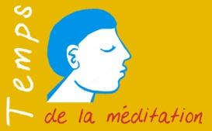
Le temps de la méditation

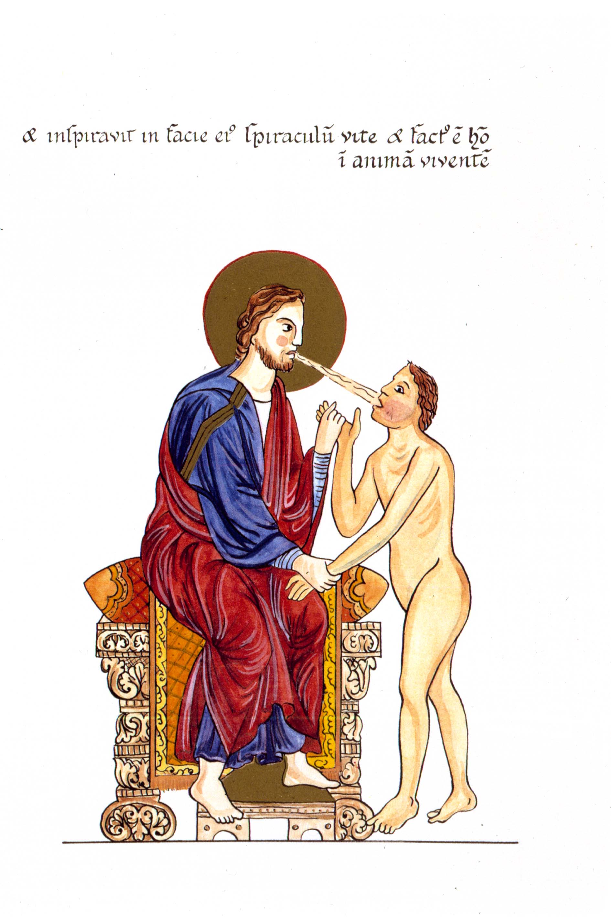
Méditation avec Gn 2-3 - Illustrations Hortus Déliciarum Mont Ste Odile
Sur page Recevoir méditation

Prière : Psaume 102 Bénis le Seigneur, ô mon âme

